高血压、糖尿病诊断准入标准

一、高血压准入标准（取自《中国高血压防治指南》）：
（一）未使用降压药物的情况下，非同日3次测量诊室血压，收缩压（SBP）≥140mmHg和/或舒张压（DBP）mmHg≥90mmHg。血压水平在1级以上，参照表1。
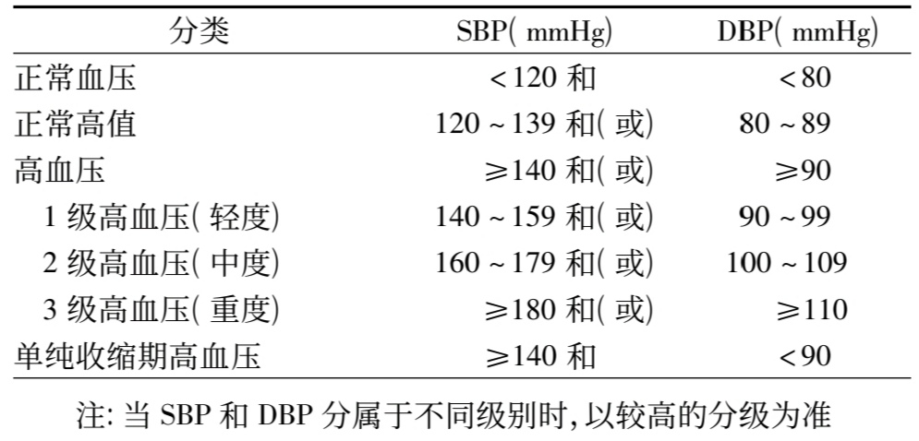
表1血压水平分类和定义（mmHg）
（二）动态血压监测（ABPM）的高血压诊断标准为：平均SBP/DBP24h≥130/80 mmHg；白天≥135/85 mmHg；夜间≥120/70 mmHg。
（三）心血管风险水平分层在低危以上，参照表2。
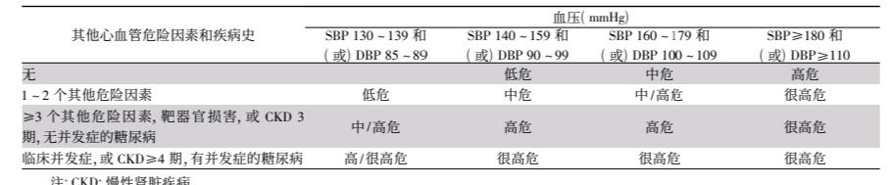
表2血压升高患者心血管风险水平分层
（四）伴有2个以上危险因素或者存在一项靶器官损害或并存临床疾病，参照表3。
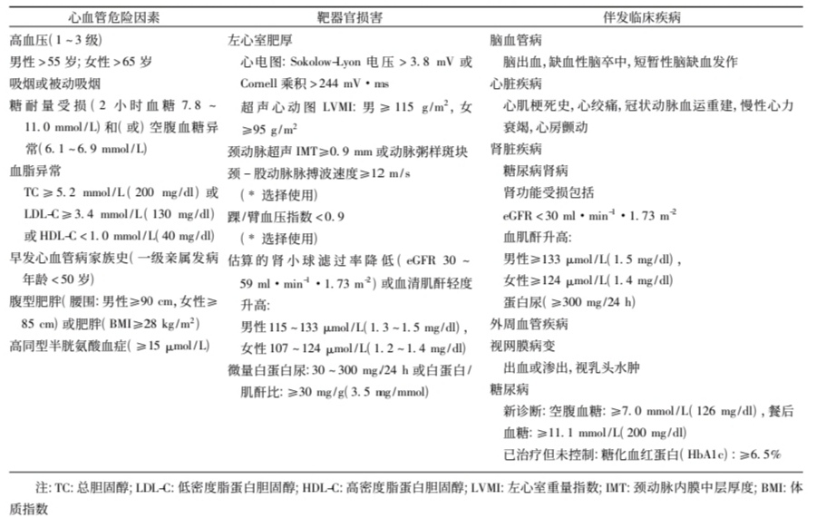
表3 影响高血压患者心血管预后的重要因素
满足（一）、（二）项中任一项，作为高血压准入标准。根据（三）（四）内容进行危险分层。
二、糖尿病准入标准（取自《中国2型糖尿病防治指南》）
（一）一日中任何时候静脉血糖≥11.1mmoL/L者。
（二）空腹静脉血糖≥7.0mmoL/L者。
（三）空腹静脉血糖＜7.0mmoL/L，但OGTT口服75g葡萄糖耐量试验2小时静脉血糖≥11.1mmoL/L者。
有糖尿病症状（如1型糖尿病患者出现多尿，多饮和不明原因的体重减轻等）及具备（一）、（二）、（三）任何一项作为糖尿病准入标准。无糖尿病症状者，需复查至少一次且结果为异常（上述三项之一）

